PRIMERA ESTRATEGIA – GPT3

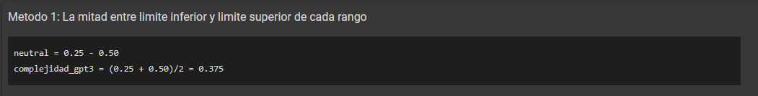

<https://colab.research.google.com/drive/1jDYRQUN7qd-7dQVLtdtxWEUT_dlc2te1?usp=sharing>

SEGUNDA ESTRATEGIA – GPT3

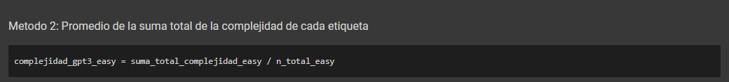

<https://colab.research.google.com/drive/16M2_VYUIP1gWRJ7k4B3AGmx0YQlgwFaq?usp=sharing>

TERCERA ESTRATEGIA – GPT3

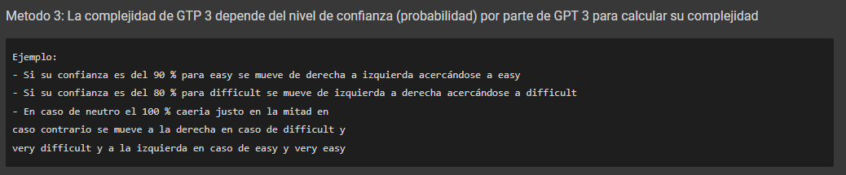

<https://colab.research.google.com/drive/1hIzm_KucVGkwjBiyKmV-PyYj7abRyBBv?usp=sharing>